Міністерство освіти і науки України

Національний технічний університет України «Київський політехнічний

інститут імені Ігоря Сікорського"

Факультет інформатики та обчислювальної техніки

Кафедра інформатики та програмної інженерії

Звіт

з лабораторної роботи № 1 з дисципліни

«Програмування веб-застосувань»

Варіант 14

Виконав студент ІП-14 Радзівіло Валерія Артемівна

(шифр, прізвище, ім'я, по батькові)

Перевірив

( прізвище, ім'я, по батькові)

Київ 2022

**Лабораторна робота №1**

**Тема роботи:** Розробка HTML-структур та візуалізація з допомогою CSS

**Мета роботи:** Ознайомлення з мовою розмітки гіпертексту HTML та базовими засобами CSS для візуалізації веб-сторінок.

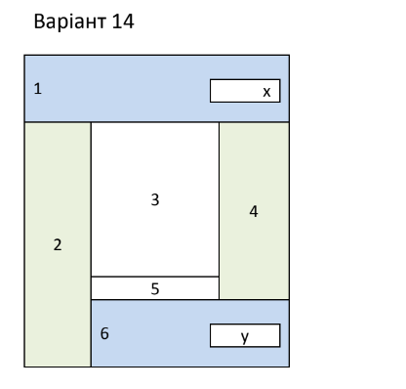

**Результат:**

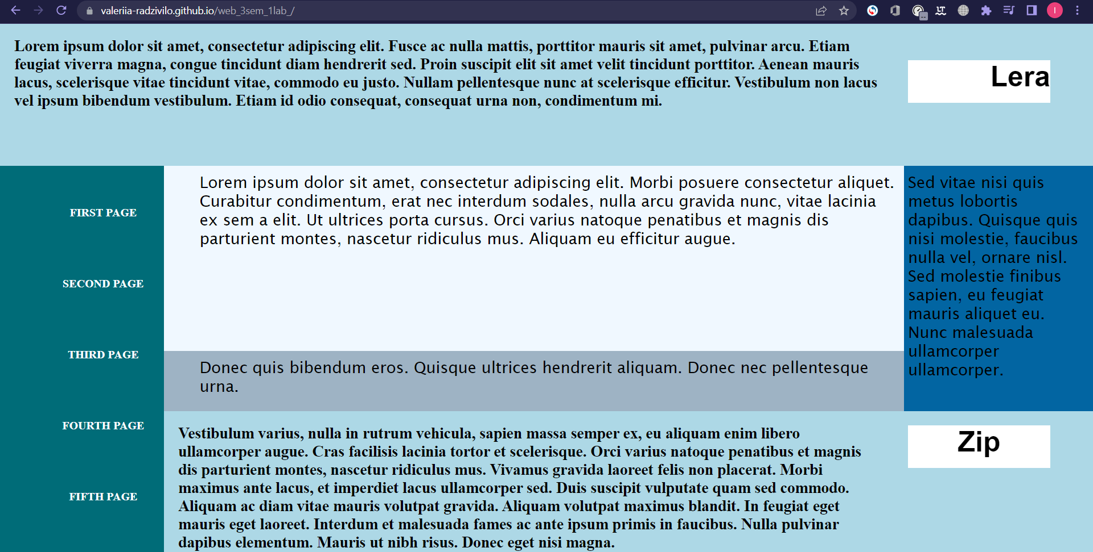

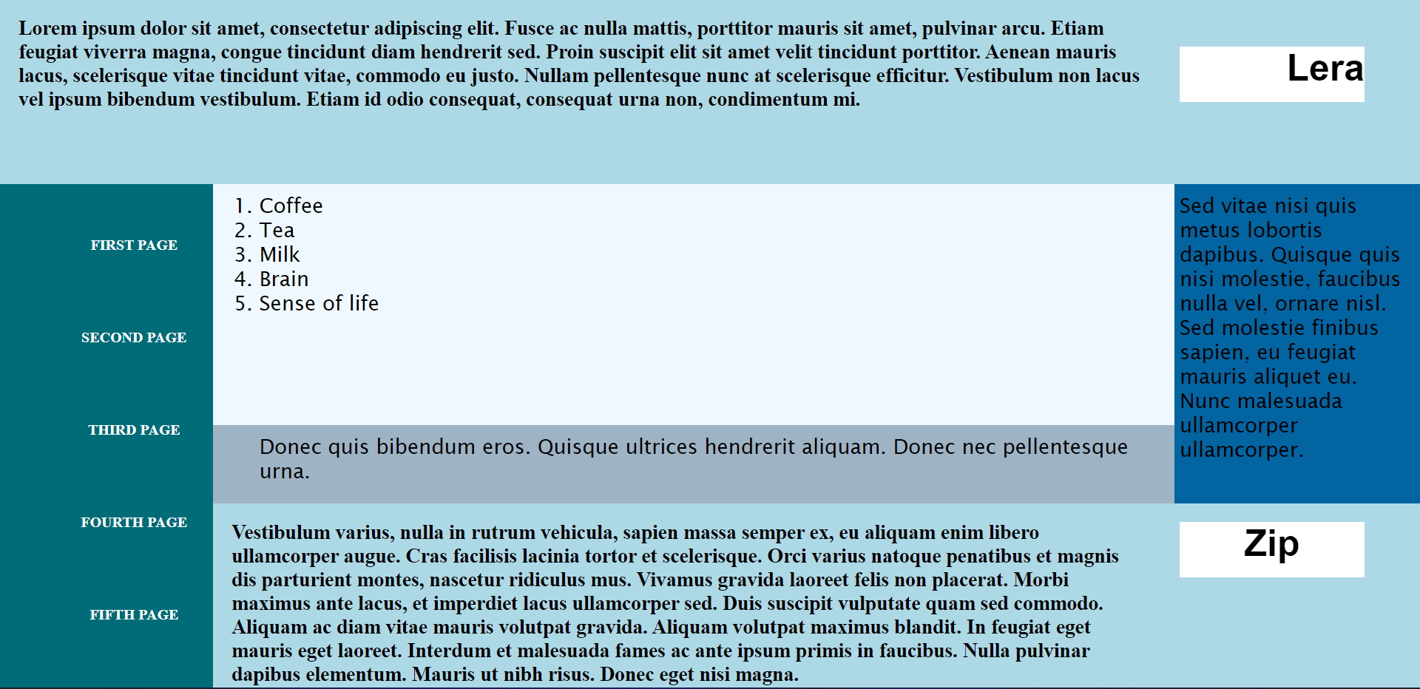

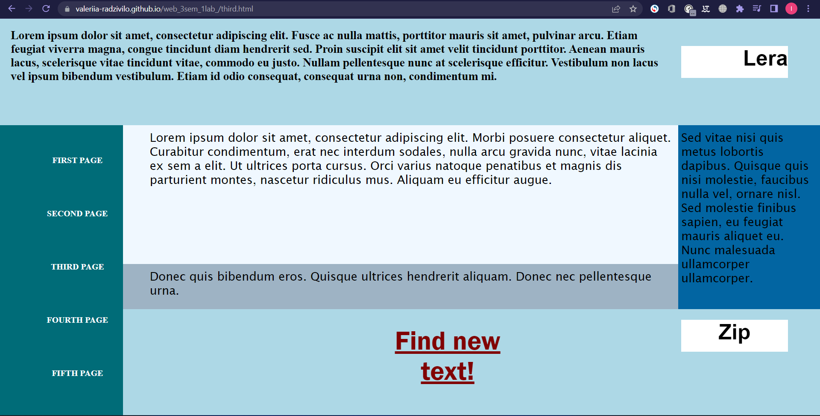

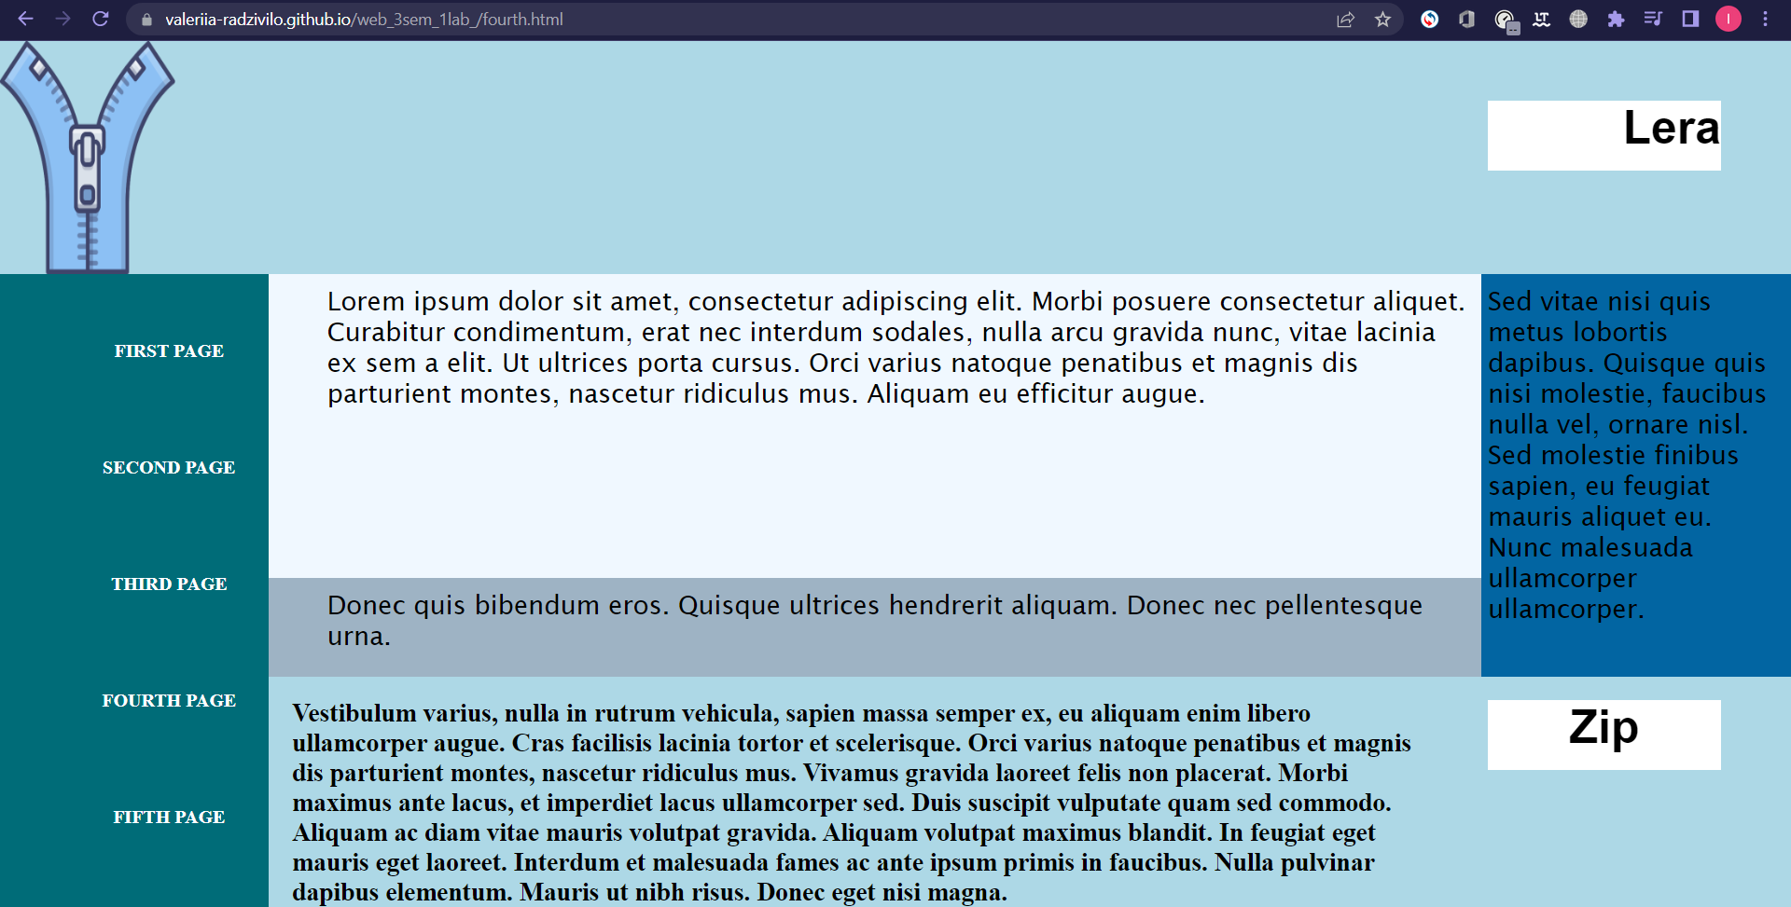

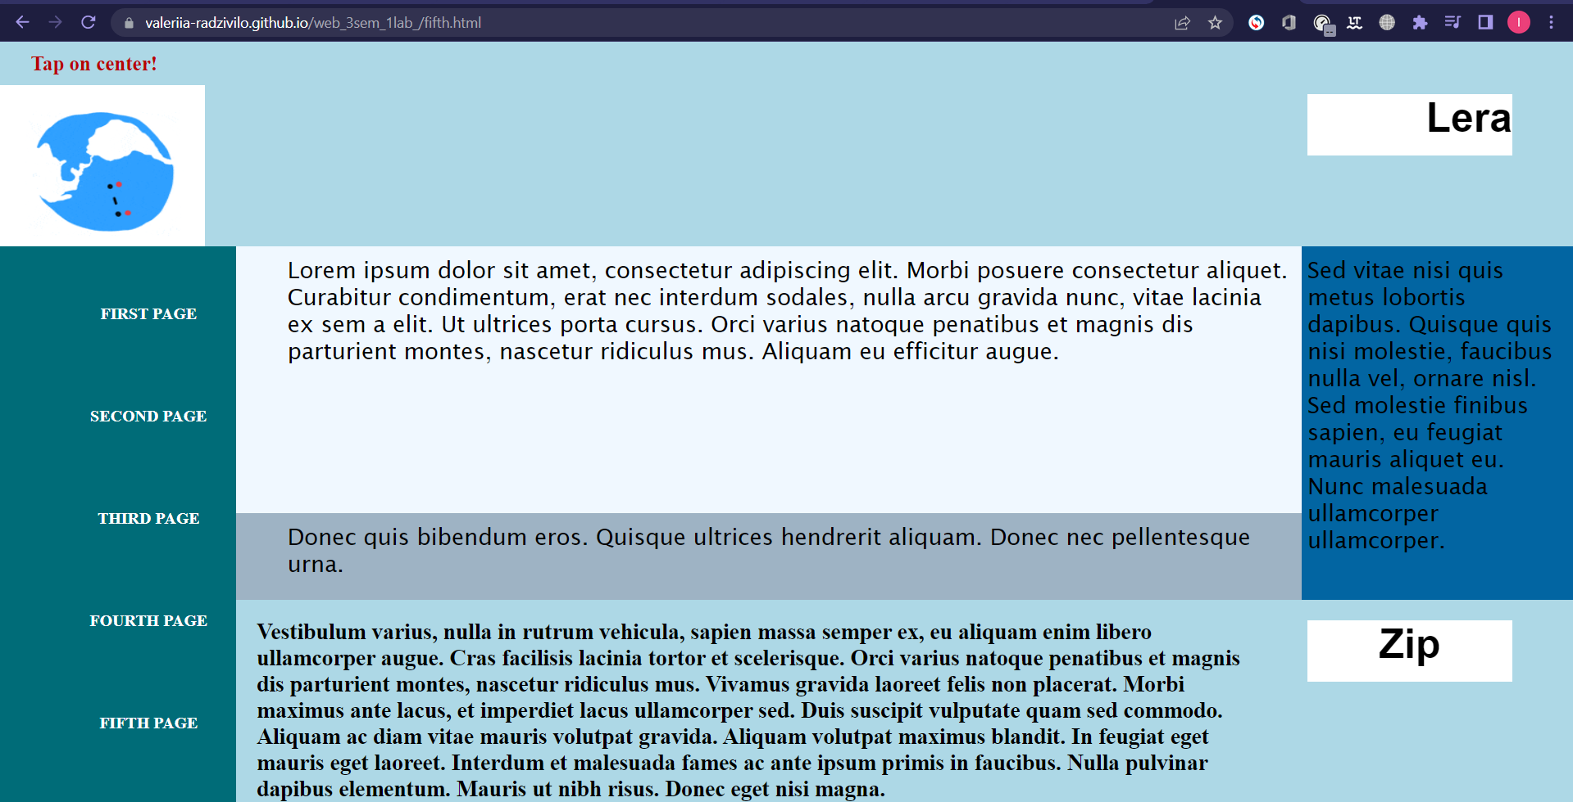

Порівняйте способи доступу до локального сайта через локальну файлову систему і до веб-сайта на хостінгу через інтернет:

Доступ через локальну файлову систему є зручним при створенні сайту, проте для поширення та використання сайту використовується хостінг. Так як локальний – доступний лише на локальному пристрої.

**Посилання**: <https://valeriia-radzivilo.github.io/web_3sem_1lab_/>

**Висновок**: У цій лабораторній роботі було ознайомлено з мовою розмітки гіпертексту HTML та базовими засобами CSS для візуалізації веб-сторінок. Та створено простий сайт з використанням цих засобів. Також використання тегів UL, OL, LI, IMG, A, MAP для додавання на окремі веб-сторінки списків, зображень, посилань та карт посилань із них. Використано Github Pages для публікації сайту. Продемонстрована робота сайту та окремих його компонентів.